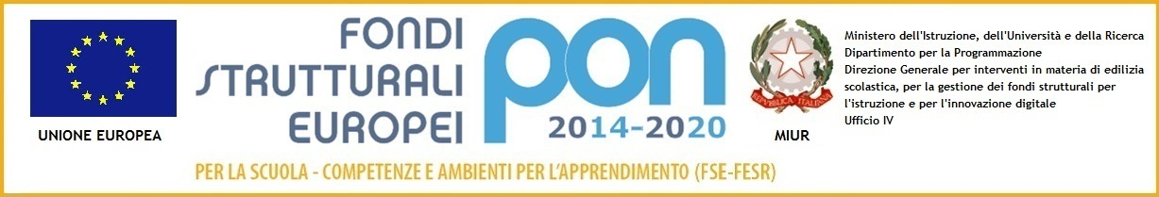
ISTITUTO COMPRENSIVO VIA MARSALA
Via Marsala 13 – 27058 Voghera (PV)Tel. 0383- 41371 - Fax 0383 41598- C.F. 95032770182
Email: PVIC826009@istruzione.it – PEC: PVIC826009@PEC.ISTRUZIONE.IT
Sito web: www. icviamarsalavoghera.gov.it – COD. UNIVOCO UFFICIO UF1EN5

Circ. n. 196 Voghera, 22/11/2019

Ai docenti neoassunti
Sito web

Oggetto: PERIODO DI PROVA E FORMAZIONE IN INGRESSO PERSONALE DOCENTE ED EDUCATIVO ANNO SCOLASTICO 2019-2020 – PRIMA COMUNICAZIONE

Si comunica che in data 6 dicembre 2019, alle ore 15.00, presso l’Auditorium del Liceo Copernico sito in Via Verdi n. 23 a Pavia, avrà luogo l’incontro d’apertura del periodo di prova e formazione in ingresso del personale docente ed educativo a.s. 2019-20.
Ulteriori informazioni verranno fornite nei prossimi giorni.
Cordiali saluti.

IL DIRIGENTE SCOLASTICO
Dott.ssa MARIA TERESA LOPEZ
Firma autografata sostituita a mezzo stampa
ai sensi dell’art. 3 comma 2 del D.lgs n. 39/93

